**Een betere terugbetaling bij regelmatig tandartsbezoek… ook bij onze bewoners!**

**Inleiding:**

Uit onderzoek blijkt dat zo’n 40% van de bevolking aangeeft niet jaarlijks de tandarts te bezoeken, 60% doet dit wel jaarlijks[1]. In woonzorgcentra (WZC) ligt dit cijfer lager. Uit de preventiepeiling in 2023 blijkt dat zo’n 32% van de 200 bevraagde woonzorgcentra ervoor zorgt dat een tandarts een jaarlijks preventief mondonderzoek uitvoert bij de bewoners[2]. Een moeizame toegang tot tandheelkundige opvolging bij ouderen is één van de verklaringen waarom dit cijfer lager ligt. Nochtans is een goede mondhygiëne en opvolging door de tandarts en/of mondhygiënist van groot belang in het voorkomen van orale infecties. Zeker bij kwetsbare ouderen die zorgafhankelijk zijn en in een WZC verblijven, worden meer mondgezondheidsproblemen vastgesteld in vergelijking met de algemene bevolking[3].

**Hoe verloopt de betaling bij de tandarts? En wat doet *[naam WZC*] hierbij?**

Het ziekenfonds zorgt ervoor dat ongeveer 75% van de kosten bij de meeste behandelingen bij een geconventioneerd tandarts terugbetaald wordt. Om de terugbetaling te krijgen, dient de patiënt zijn getuigschrift, samen met een klevertje, in bij het ziekenfonds. Tegenwoordig wordt dit vaak elektronisch door de tandarts aan de mutualiteit bezorgd, waardoor snellere terugbetaling mogelijk is. Als patiënt betaal je zelf ook een deel: dat heet het remgeld. Dit is de regel bij personen met een gewoon statuut bij het ziekenfonds. Er is een volledige terugbetaling voorzien voor personen met een statuut van verhoogde tegemoetkoming (met uitzondering op supplementen, behandelingen zonder RIZIV nummer én op voorwaarde dat de tandarts de conventietarieven hanteert). De sociale dienst van het WZC dient het getuigschrift in bij het ziekenfonds waarbij desbetreffende bewoner aangesloten is en verwerkt de betaling en de factuur.

**Het mondzorgtraject?**

Om meer mensen jaarlijks tot bij de tandarts te krijgen, heeft de overheid het ‘mondzorgtraject’ ingevoerd sinds 2016. Het mondzorgtraject houdt in dat de terugbetaling voor de meeste tandzorg beter is voor de patiënten die regelmatig een tandarts bezoeken dan voor degenen die dat niet doen. ‘Regelmatig’ wil zeggen dat de patiënt het voorgaande kalenderjaar tandzorg kreeg die terugbetaald werd. Op basis van de informatie over terugbetalingen gedurende het voorgaande jaar betekent dat het ziekenfonds onmiddellijk de terugbetaling berekent waarop de patiënt recht heeft1.

**Vorig jaar geen tandartsbezoek betekent geen terugbetaling: juist of fout?**

Dit is een mythe. Als er geen tandartsbezoek plaatsvond, zal men minder terugbetaald krijgen via het ziekenfonds, maar er is nog steeds een tussenkomst. Het persoonlijk aandeel (het remgeld) van de patiënt zal hoger liggen dan vroeger. Sommige handelingen (zoals vullingen, extracties, herstellingen op prothesen,…) zullen dubbel zo duur zijn ten op zicht van vroeger. Maar wees niet ongerust, raadplegingen en preventieve zorgen, zoals het jaarlijks mondonderzoek (met een beperkte gebitsreiniging), vallen niet onder deze regeling. Hiervoor krijgt men dus altijd evenveel terugbetaald van het ziekenfonds. [4]

Het is ook belangrijk dat men op de hoogte is van de conventiestatus van de tandarts. Geconventioneerde tandartsen zijn tandartsen die zich houden aan de tarieven zoals vastgelegd in het nationaal akkoord tussen tandartsen en ziekenfondsen. Via de website van het RIZIV kan men een lijst vinden met alle tandartsen in de buurt én hun conventioneringsstatus raadplegen. Of vraag raad bij onze sociale dienst.

**Geen leeftijdsgrens meer voor het jaarlijks preventief mondonderzoek:**

Voorgaande jaren bestond er een maximum leeftijd voor de terugbetaling van het jaarlijks preventief mondonderzoek. Ouderen boven de 80 jaar kwamen niet in aanmerking voor deze terugbetaling. Gelukkig is de leeftijdsgrens opgeheven sinds 1/09/2023. Dit betekent dat de terugbetaling van het jaarlijks preventief mondonderzoek voorzien is voor iedereen, ongeacht leeftijd.

**Afspraken tandartsbezoeken in het WZC:**

Het WZC maakt werk van een gestructureerd preventief mondzorgbeleid in de organisatie. Er wordt hierbij niet alleen gefocust op het sensibiliseren van zorgverleners over goede dagelijkse mondhygiëne, maar ook wordt ingezet op het toeleiden van de bewoners naar een mondzorgprofessional (tandarts of mondhygiënist). Bewoners worden uitgenodigd voor het jaarlijks preventief mondonderzoek ter plaatse in het WZC. Deze controle wordt uitgevoerd door een tandarts en/of mondhygiënist waarmee het WZC een vaste samenwerking heeft. Vooraf worden de bewoners en familieleden geïnformeerd en toestemming gevraagd via een brief. Na het tandartsbezoek wordt een factuur voorzien, alsook een opvolgbrief opgesteld die ook dienst doet als terugkoppeling van het mondonderzoek. Wenst de bewoner met hulp van een familielid zelf naar een tandartspraktijk te gaan? Laat het ons in ieder geval weten. Contactpersoon/mondzorgcoördinator: *zelf in te vullen*.

**De basisadviezen voor een goede mondgezondheid:**

Een jaarlijks preventieve controle bij de tandarts en/of mondhygiënist is een belangrijke indicator voor een goede mondgezondheid. Het belang ervan wordt vandaag de dag nog onvoldoende onderstreept. Vanuit het WZC [*naam*] willen we bewoners, mantelzorgers en familieleden correct informeren over preventieve mondzorg. Naast de jaarlijkse controle, het hanteren van een goede, dagelijkse mondhygiëne, is mondvriendelijke voeding ook een belangrijk onderdeel in de preventie van mondgezondheidsproblemen. Benieuwd wat we bedoelen met ‘mondvriendelijke voeding’? Neem een kijkje in de basisadviezen op de website van Gezonde Mond! Gezonde Mond (www.gezondemond.be) is een partnerorganisatie van de Vlaamse Overheid die werk maakt van preventieve mondzorg in Vlaanderen.[5]

**Besluit:**

Afhankelijk van het statuut bij het ziekenfonds, de tandarts die al dan niet geconventioneerd is, alsook de frequentie van het tandartsbezoek, krijgt men meer of minder terugbetaald door het ziekenfonds. Een jaarlijks tandartsbezoek hoeft niet altijd duur te zijn. Integendeel, men wordt beloond met een betere terugbetaling door het ziekenfonds wanneer het tandartsbezoek regelmatig uitgevoerd wordt. Let op, enkel een jaarlijks mondonderzoek is niet genoeg om de (mond-) gezondheid op peil te houden. Een regelmatig tandartsbezoek in combinatie met een goede, dagelijkse mondhygiëne en inname van mondvriendelijke voeding reduceert het risico op mondgezondheidsproblemen. Ongeacht op welke leeftijd kunnen we deze 3 belangrijke basisadviezen rond mondgezondheid toepassen.

Voorstel afbeeldingen:

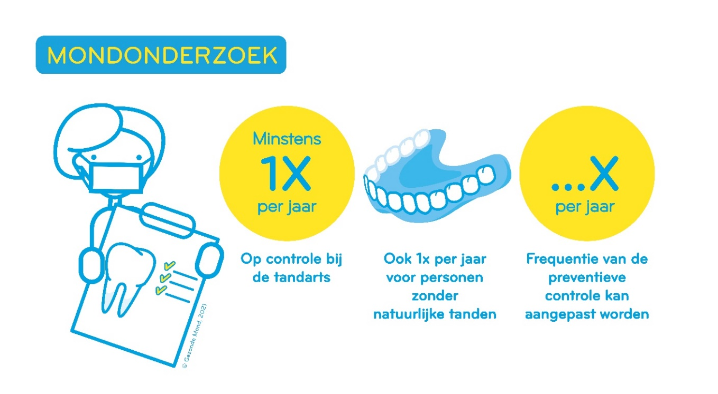

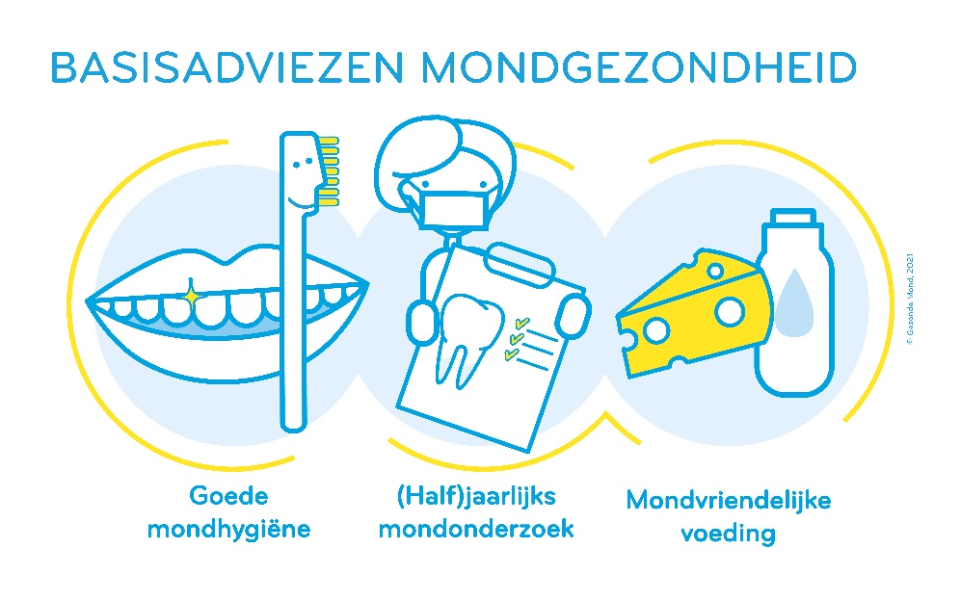

1. <https://www.riziv.fgov.be/nl/professionals/individuele-zorgverleners/tandartsen/verstrekkingen-kostprijs-en-terugbetaling/het-mondzorgtraject>
2. <https://www.gezondleven.be/projecten/preventiepeiling/ouderenzorg>
3. De Visschere L, Janssens B, De Reu G, Duyck J, Vanobbergen J. An oral health survey of vulnerable older people in Belgium. Clin Oral Investig 2016;20:1903-12.
4. <https://gezondemond.be/hulpmiddelen/mythes-en-waarheden-rond-mondgezondheid/>
5. https://gezondemond.be/iedereen/basisadviezen-mondgezondheid/